Kahoot!系統操作講義
此系統不僅能自訂評量題目，也能立即性地提供回饋（包含得分、排名、答對人數等等），加上鮮豔的畫面及振奮人心的音樂，讓學生更樂於學習唷！老師們趕快一起體驗吧~
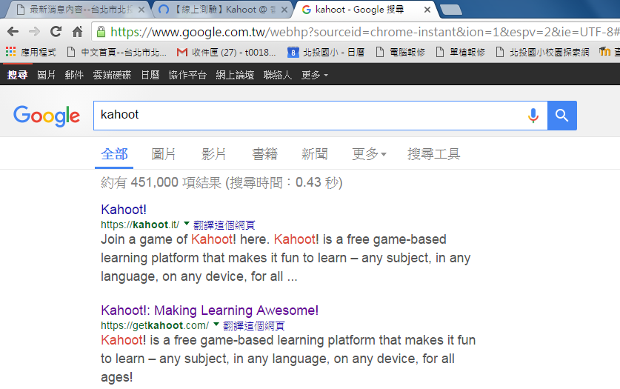
學生進入點
老師進入點
主要步驟：
製作測驗
Quiz → Name Your Quiz → Add Question → 設定Points Question 和Time Limit → 輸入所有題目後按Save and Continue 預覽所有題目 → Save and Continue 後作測驗設定 → Save and Continue即完成
進行測驗
教師：選擇測驗並按Play →畫面上出現Game PIN → 所有學生加入後按Start → 學生作答後會顯示作答統計數字 → 完成測驗後顯示學生總分 → 按END顯示詳細作答情況
學生：於Kahoot! App或kahoot.it網頁輸入Game PIN → 輸入學生名字 → 加入測驗 →待教師按Start後即可開始作答 → 作答後會即時顯示對錯
結束測驗
每題答完會立即顯示分數最高前五名，答題結束的時候，學生也可以看到自己名次。老師可以下載學生答題的對錯歷程，以及全部學生答對的比率。

教師要先註冊帳號：連線到https://getkahoot.com選擇Sign up for free!
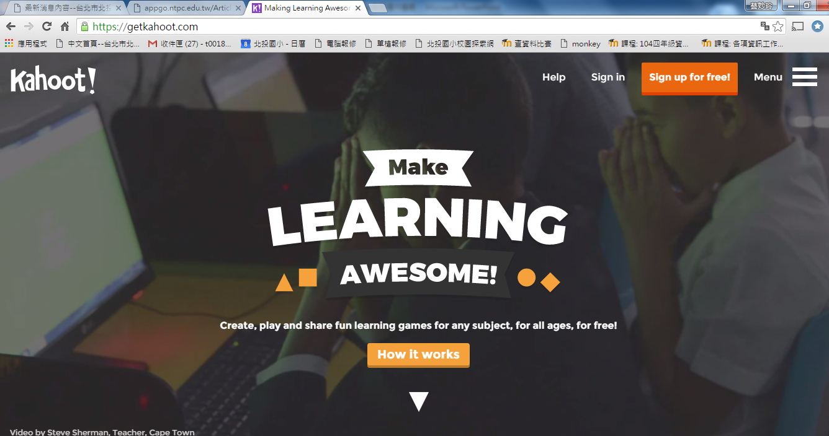
請先註冊

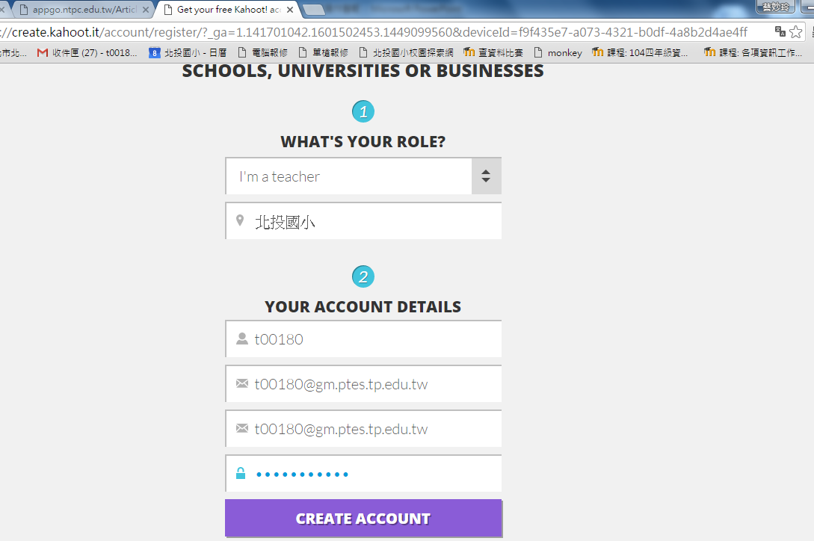
2.北投國小
7.產生帳號
6.密碼
4.5.電子郵件(2次)
3.使用者名稱
1.我是老師
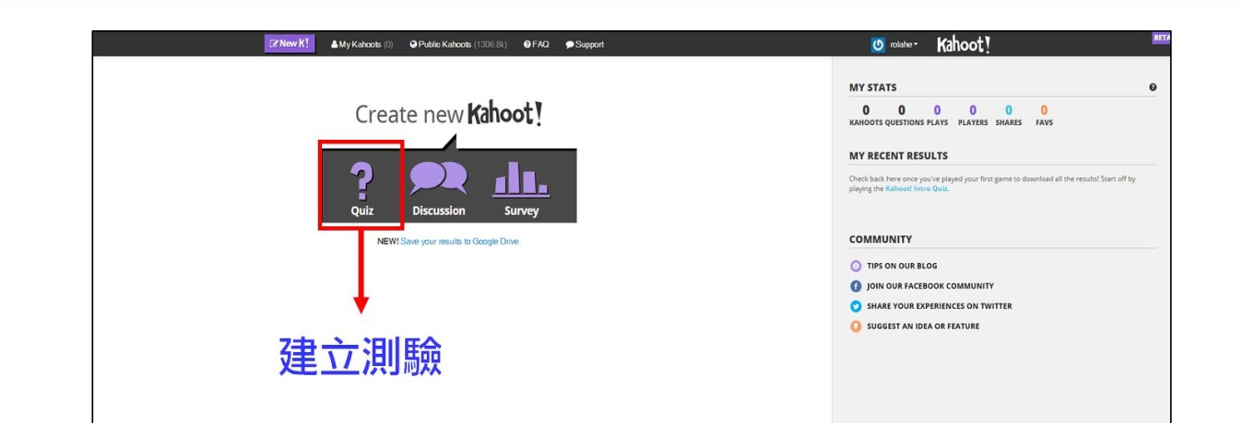

- 中文字直接打字可能會有問題，請在word或記事本上打好，再貼上題目
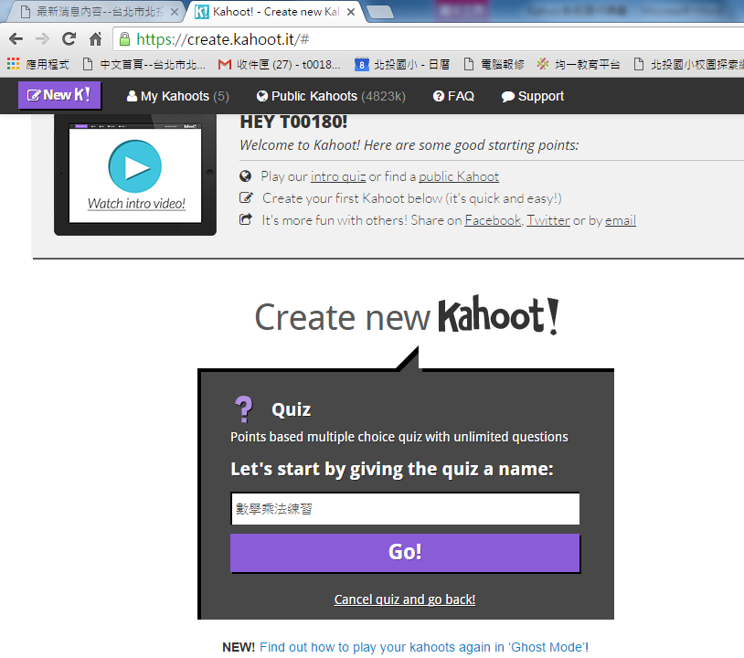
輸入測驗名稱

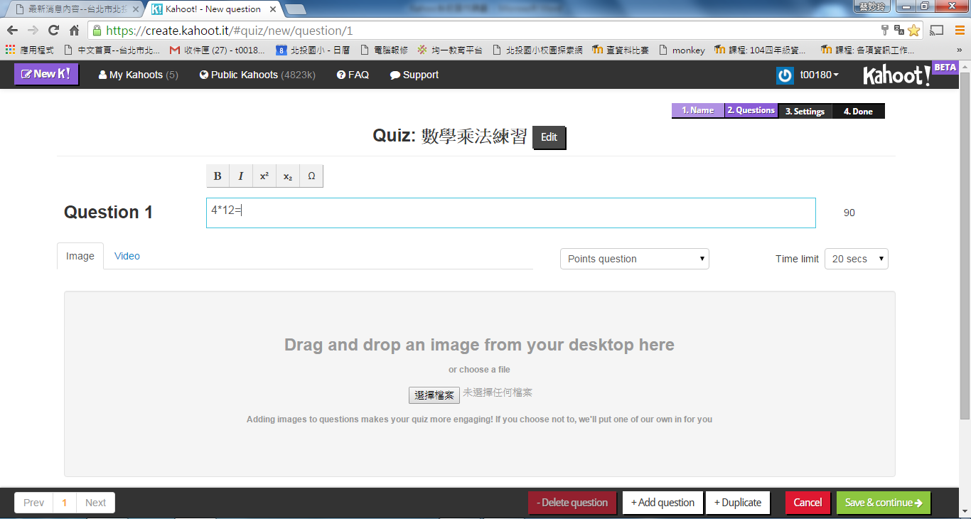
答題秒數
選擇題目的圖片檔(不一定要有)
題目可以包含影片
題目可以包含圖片
輸入題目
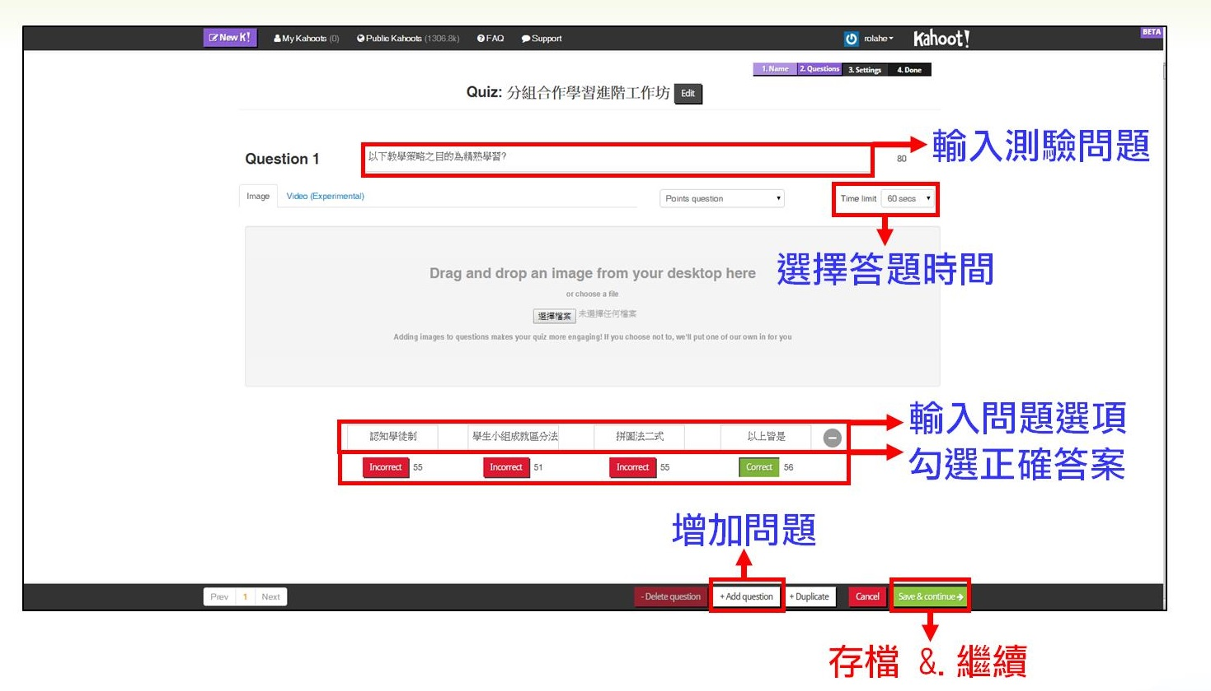
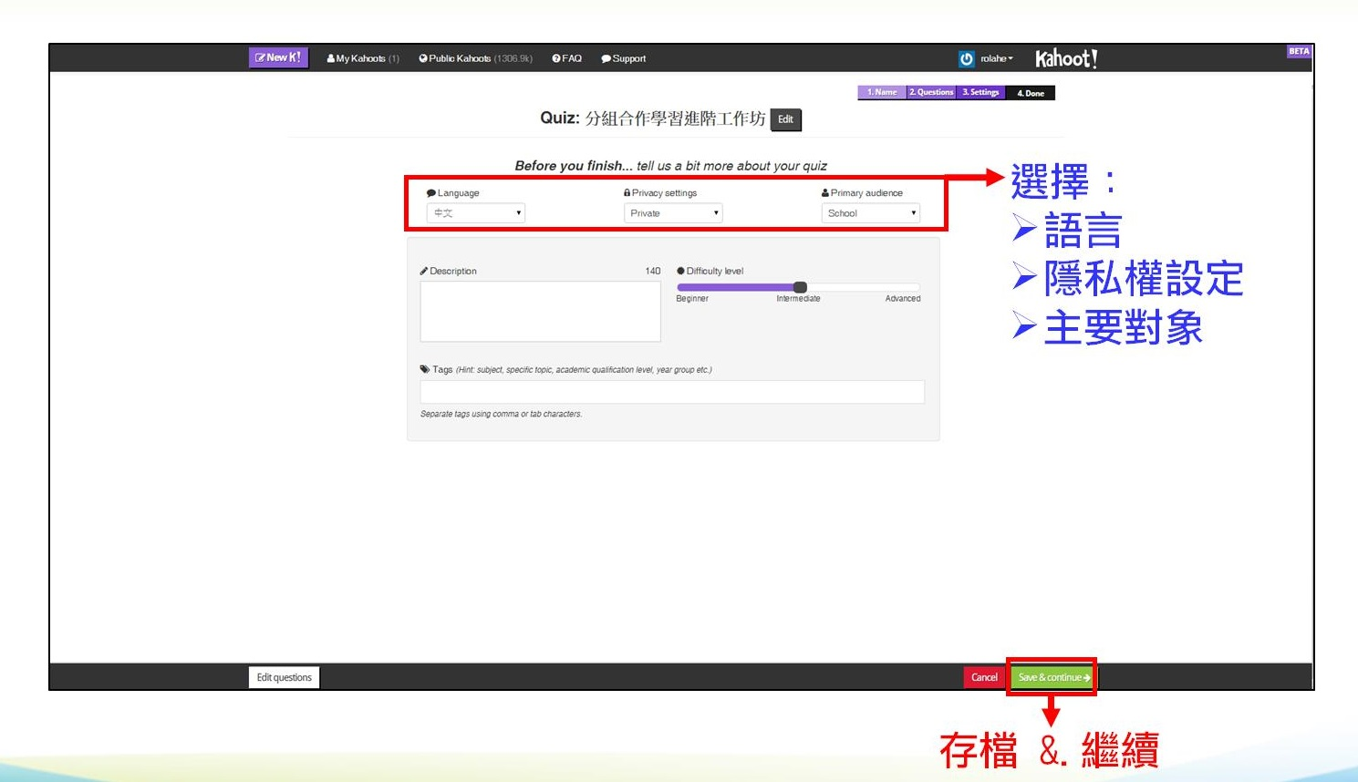
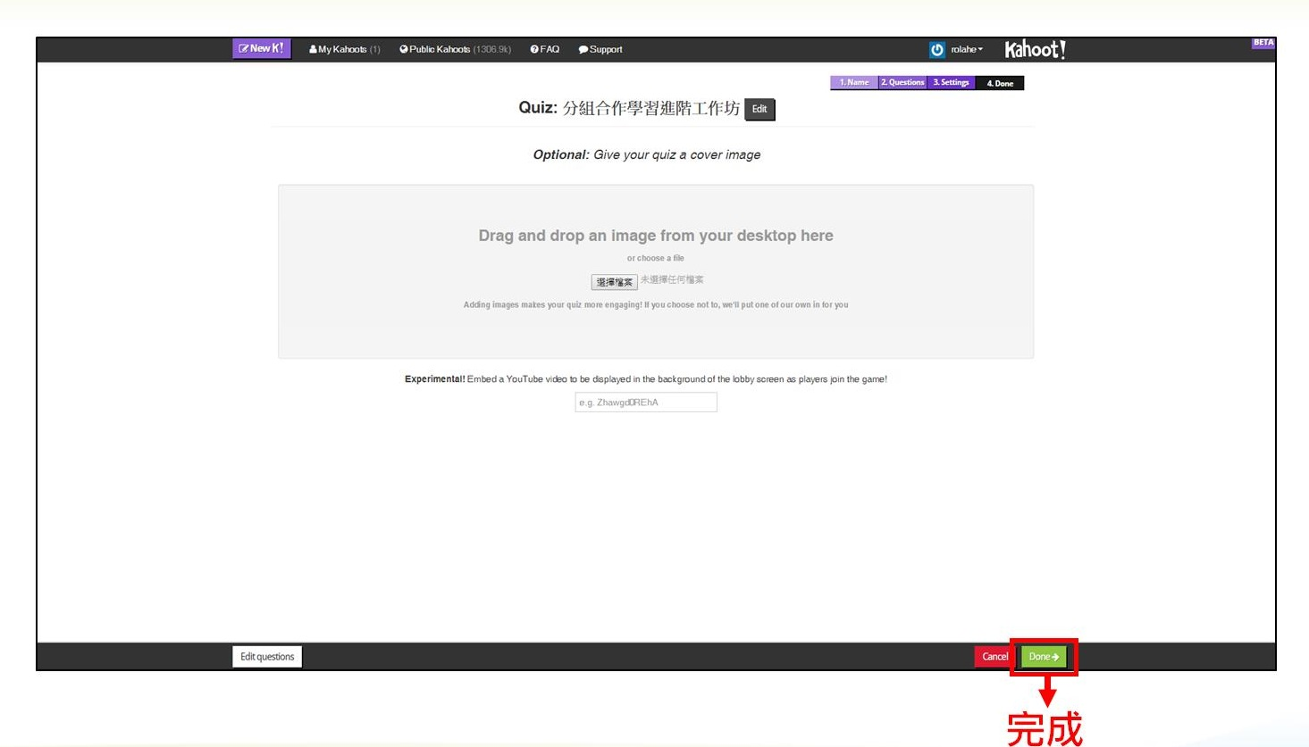
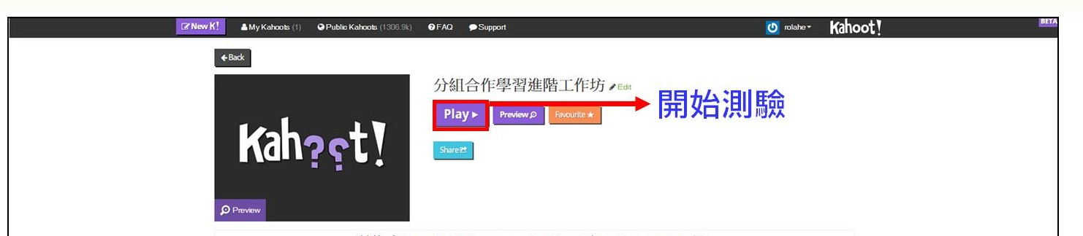
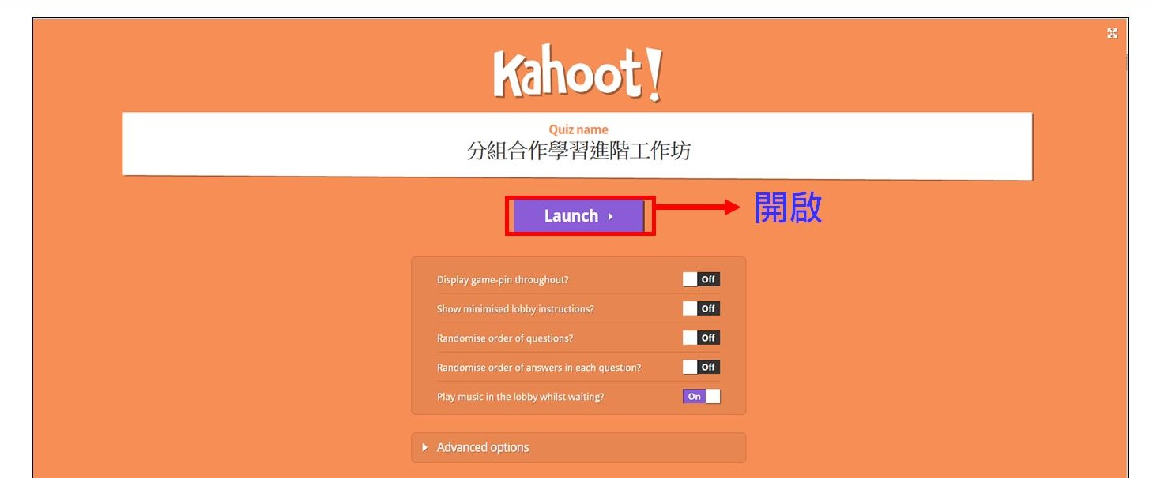

- 查看每個學生答題的結果
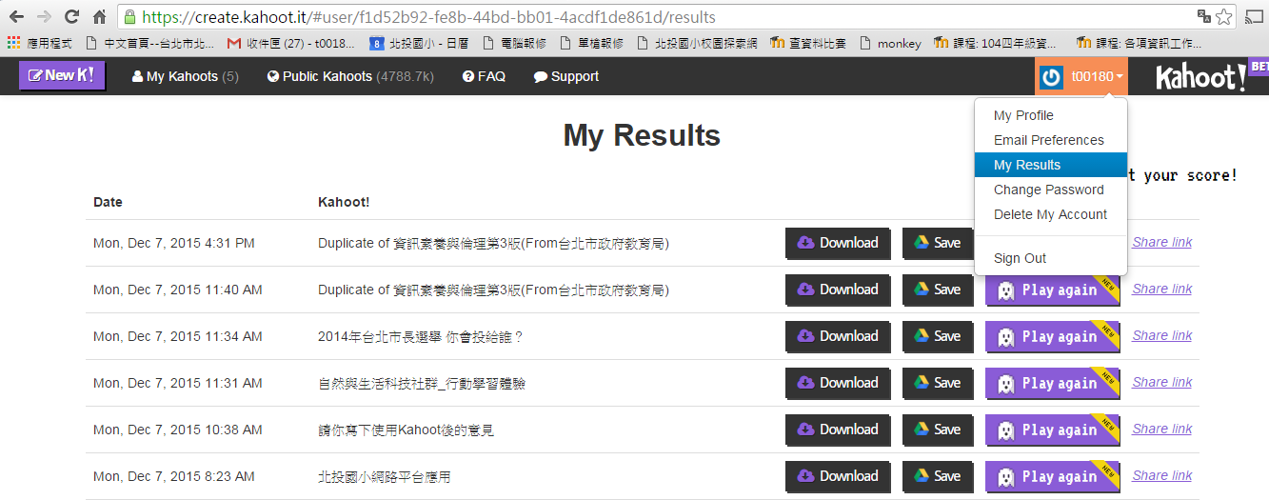
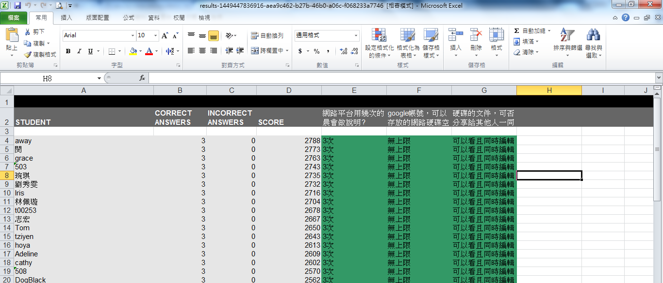

- 可以搜尋別人公開的Kahoot題目，也可以重新編輯別人的題目變成自己的!
